2022/4/14 win.robot 上傳 aws 測試結果
Test Case 1 新科目無影片，直接建立新堂次+新影片 (失敗)
測試班級：110記帳士台北H1(防疫用)
加入新的班級科目：稅務法規(修法)，裡面無影片
在 win.robot 直接點「新增堂次」後，點選影片上傳，按下轉換後，直接出現資料庫更新中，然後再跑系統找不到指定檔案
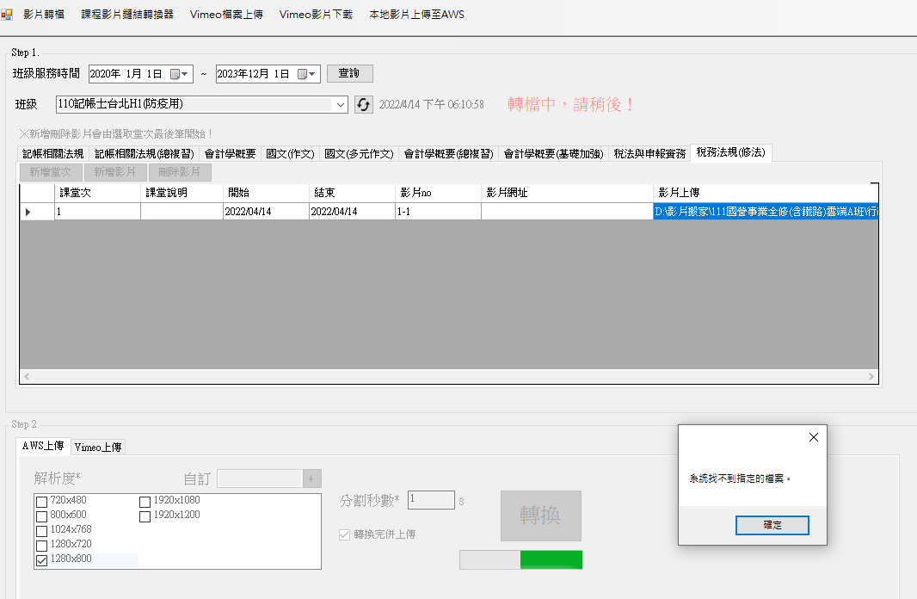

在原堂次下加入新影片，選擇兩個檔案後，還是出現一樣的錯誤。
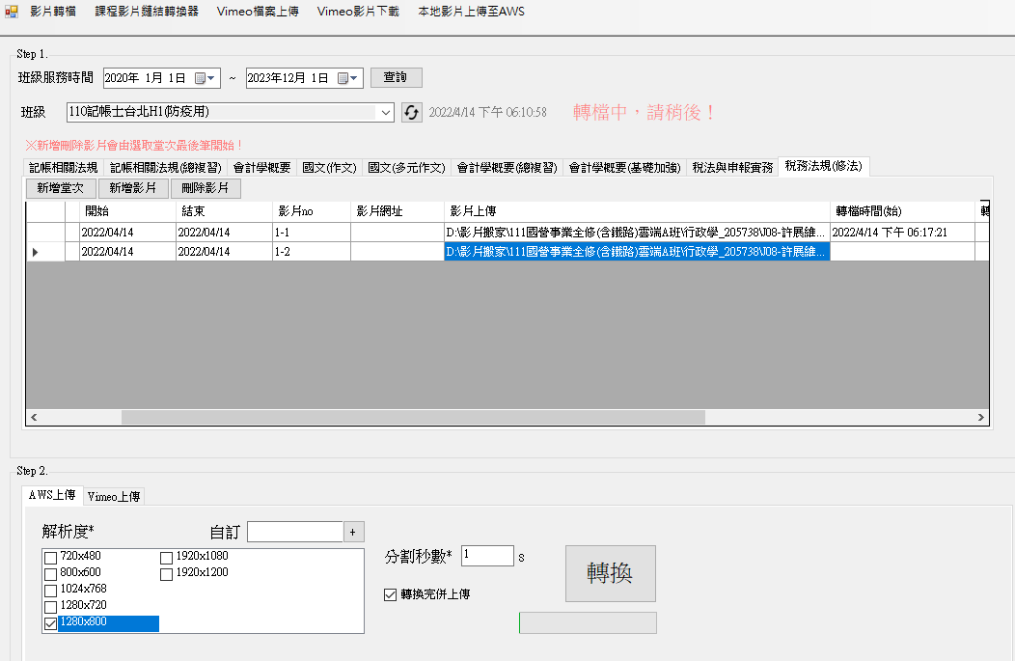
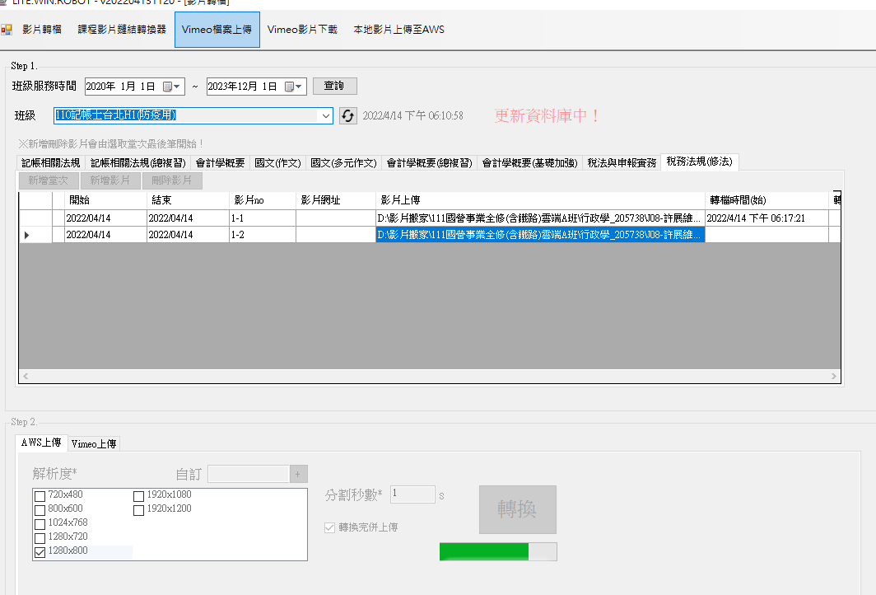
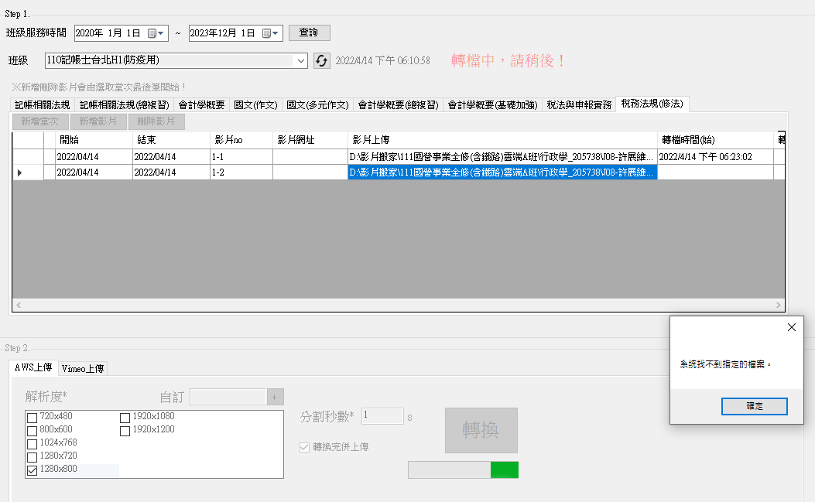

查詢 Log C:\Working\Projects\LITE.WIN.ROBOT\trunk\Log\ErrorLog\
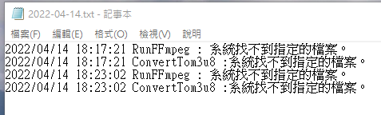
Test Case 2 先到雲端影片管理新增1-1、1-2 的影片，再回到 win.robot 去附加檔案

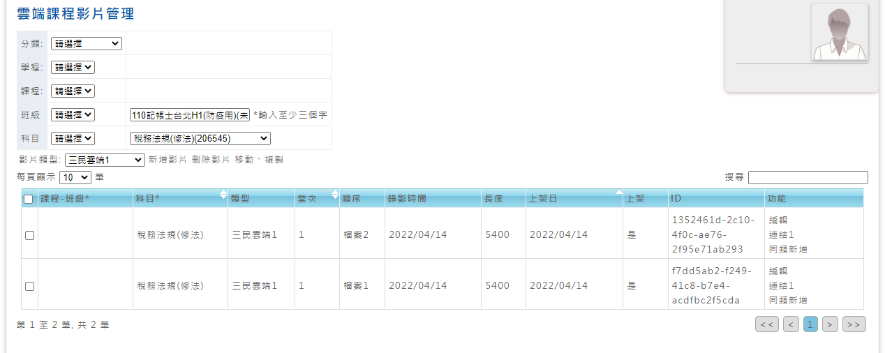

回到 win.robot 只選一個檔案
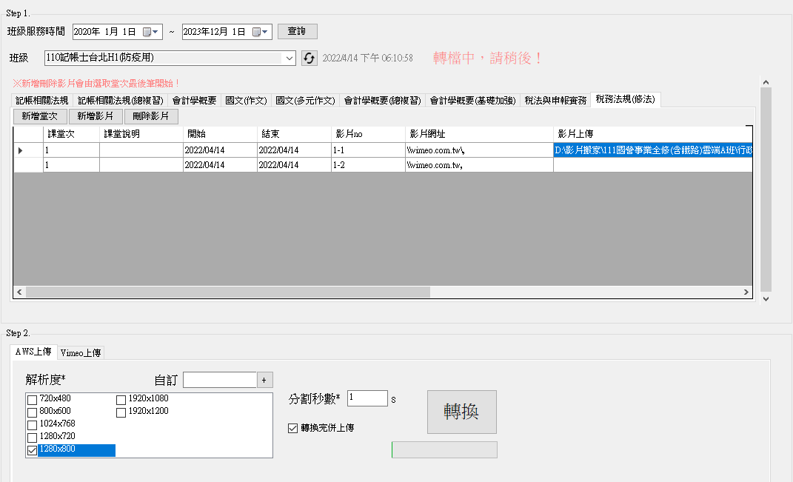

仍然先跑資料庫更新中，然後再出現系統找不到指定的檔案
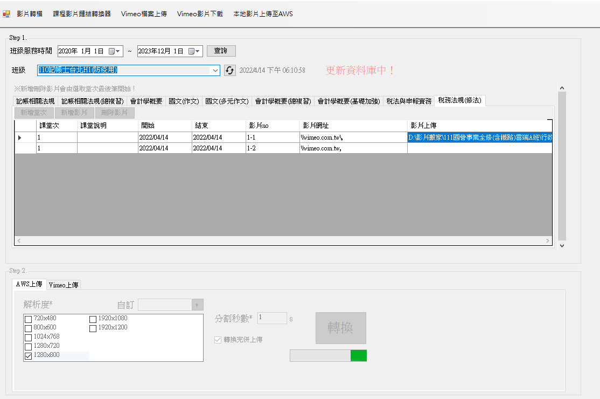
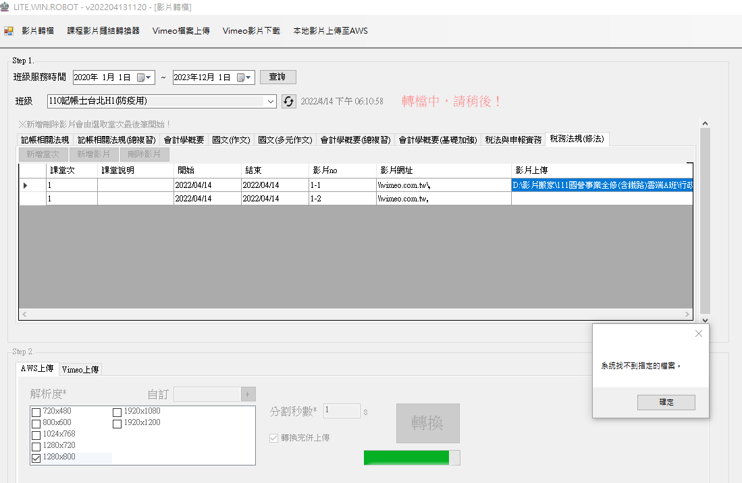

重新開啟 win.robot再次執行
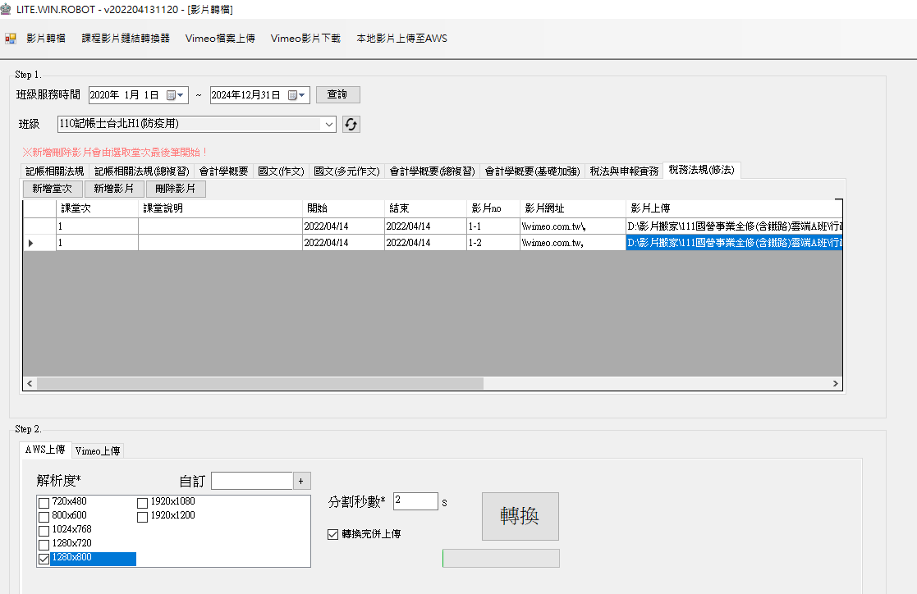

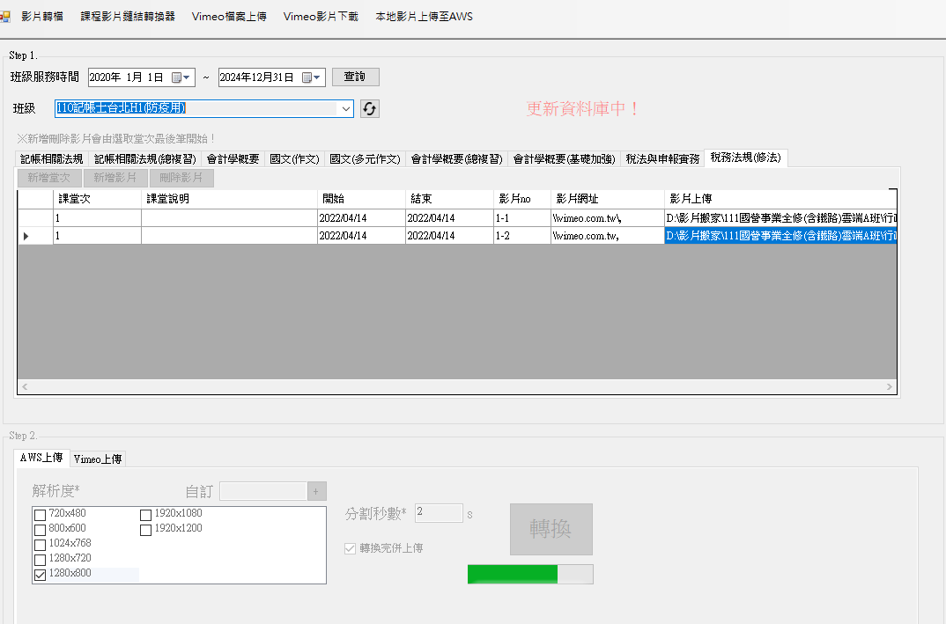

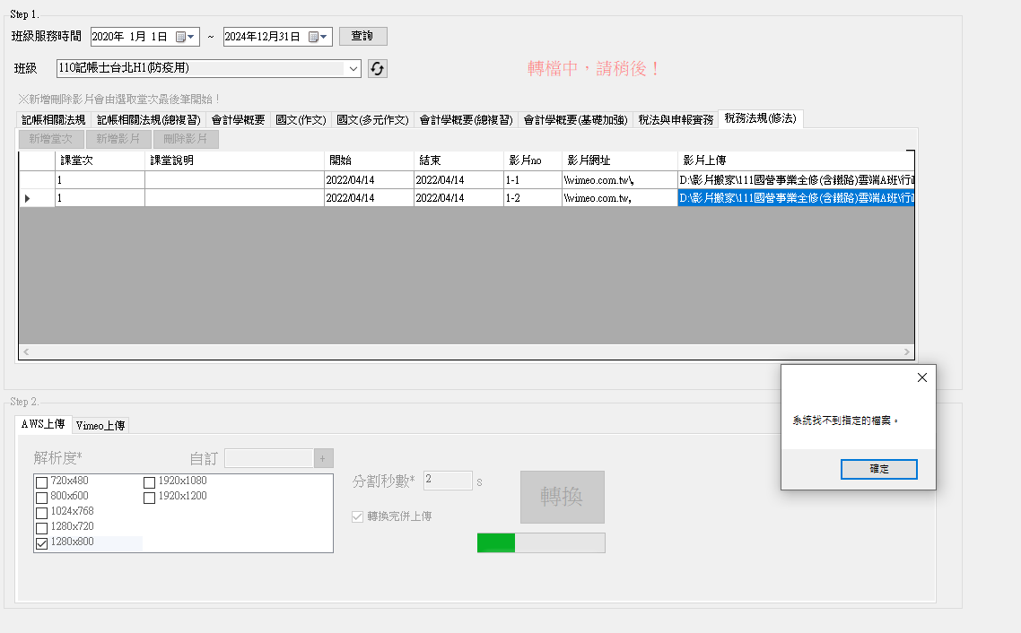
三種測試結果都一樣，先更新資料庫才去找檔案

